附件4
地理标志产品抚顺林下参地方标准修订编制说明

（一）工作简介
1.任务来源
确定抚顺市地方标准《地理标志产品 抚顺林下参》的标准主要内容的依据：按照《标准化工作导则 第1部分：标准化文件的结构和起草规则》（GB/T 1.1-2020）、《地理标志产品标准通用要求》（GB/T 17924-2008）编写。地理标志产品保护范围限于国家质量监督检验检疫行政主管部门根据《地理标志产品保护规定》批准保护的范围。
2.标准修订编制单位
本标准由抚顺市农业农村局提出并归口管理。抚顺市检验检测认证中心负责修订。
3.主要修订人
XXX、XXX
（二）标准编制修订的必要性与意义
据抚顺县志（中华民国十四年卷十三）物产篇记载：“人参初夏得者曰芽参，花时得者曰尕子，霜后得者曰黄参。其味温可已疠补气，药产极品，须、叶、实、根均可入药。”抚顺是人参主要产地之一，人参为本地原产物产。上个世纪80年代初期，参农意识到野山参的稀缺，并对培育人参进行研究，选择优质种子，将其种植在野生环境中，不需要人为干预，任其自由生长。随着国家大力推动生态建设，使抚顺林下人参种植业逐步走上规范化、标准化。商业用参产量与日俱增，林下山参产业已经成为发展抚顺农村经济的重要途径。
随着产品质量和检测水平的不断提升及检测方法的更新，一些理化及卫生指标限量也应该随着产品进行相应调整。该标准的修订，可规范抚顺市林下参市场经营者，按照本标准的各项指标生产加工林下参，可提高林下参质量。
（三）标准编制修订原则
本标准修订遵照GB/T 1.1—2020《标准化工作导则第1部分：标准化文件的结构和起草规则》的规定执行。本标准修订过程中严格遵循以下原则：
1.符合性原则
本标准以现有的国内行业标准和地方标准等有关资料为基础。
2.协调性原则
在修订过程中，凡国家现行的行业标准及地方标准以及质量安全要求已有规定的，本标准力求与其保持一致，力求使本标准有一定的先进性、通用性和可操作性。
3.科学性和适用性原则
充分考虑抚顺林下参企业的实际情况。
（四）标准条文说明
1.标准的适用范围
本标准规定了地理标志产品抚顺林下参的术语和定义、地理标志产品保护范围、要求、标志标签、运输等方面的要求。
2.修改的主要内容
（1）根据标准GB/T 17924-2008《地理标志产品 标准通用要求》中的规定，将原标准第1章的范围拆分为范围和地理标志保护范围两章；
（2）增加了有关专利的说明；
（3）在术语和定义中增加了鲜林下参、生晒林下参，删除了林分和土壤PH值；
（5）根据标准GB/T 17924-2008《地理标志产品 标准通用要求》中的规定，将原标准第4章、第5章、第6章和第7章进行合并改为要求并对内容进行调整；
（6）增加了第6章标志、标签；
（7）增加了第7章运输：
（8）根据GB/T 18765-2015《野山参鉴定及分等质量》中“野山参”的定义将标准中采收年限定为15年。
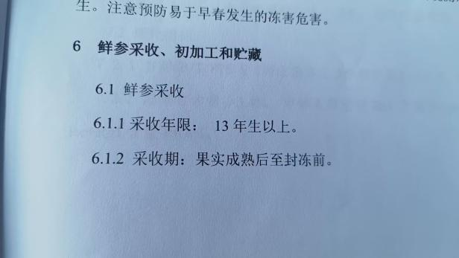  （原标准） | 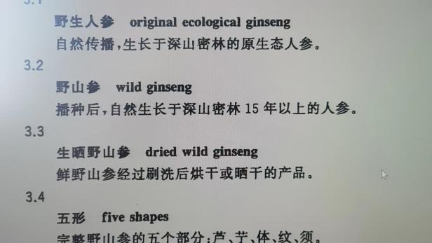  GB/T 18765-2015《野山参鉴定及分等质量》
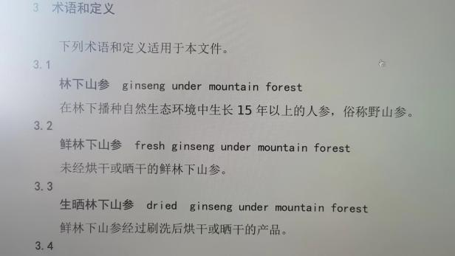  DB21/T 3748-2023 《林下参鉴定及分等质量》 | 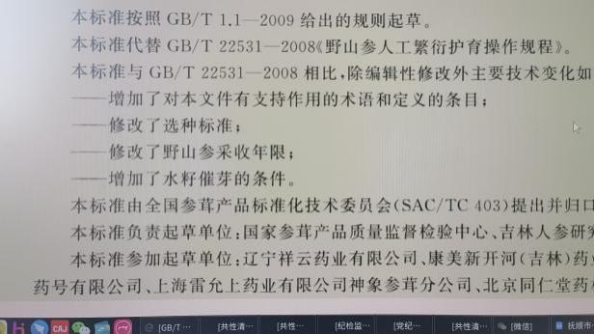
 | 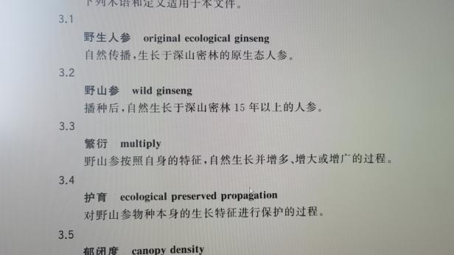GB/T 22531-2015《野山参人工繁衍护育操作规程》（地理标志产品 吉林长白山人参中野山参引用该标准）
（五）与有关的现行法律、法规和国家标准、行业标准、地方标准的关系；
本标准的制定以《中华人民共和国标准法》为依据，并在符合GB/T 1.1-2020《标准化工作导则 第1部分：标准化文件的结构和起草规则》和《农业标准编写规则》的基础上，参考了GB/T 17924-2008《地理标志产品 标准通用要求》、GB/T 18765-2015《野山参鉴定及分等质量》、DB21/T 3748-2023 《林下参鉴定及分等质量》、GB/T 19506-2009 《地理标准产品 吉林长白山人参》、DB2014/T0023-2023《抚顺林下人参栽培技术规程》等标准，与现行法律、法规和国家标准、行业标准、地方标准都不冲突。
（六）作为强制性地方标准或推荐性地方标准的建议及理由；
建议本标准作为推荐性地方标准。
（七）标准属性；
属于抚顺市地方标准
- 其他应予说明的事项。
无

